正方教务系统 网页端 使用方法（教师用户）
- 打开浏览器（建议使用IE），地址栏输入：http://121.22.25.47
- 输入用户名、密码、验证码
说明：初始用户名和密码均为 教师的工号（即人事工资号），外聘或暂无工号的教师请联系本单位教学秘书查询（用户名密码如果含有字母，则区分大小写）。
- 角色选择 “教师”！！！然后点击“登录”按钮。
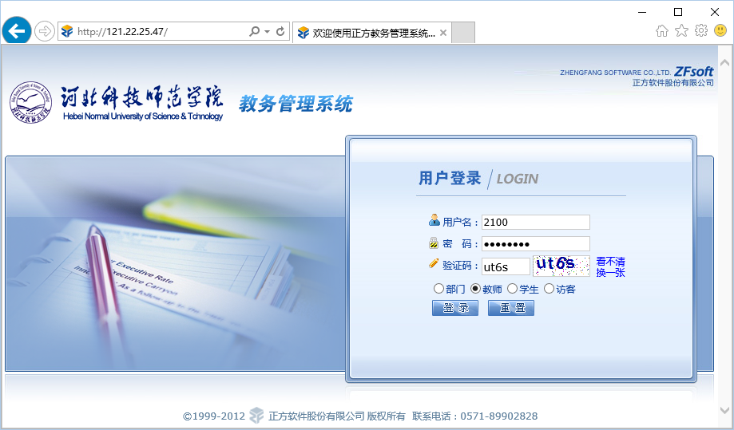
- 下面把登录后的可能出现的情况分别说明：
  - 如果是用初始用户名和密码第一次登录，系统会提示修改密码，按要求完成即可，此密码务必牢记，以后登录的凭证。同时系统跳回至登录页，重新输入用户名和新密码登录。
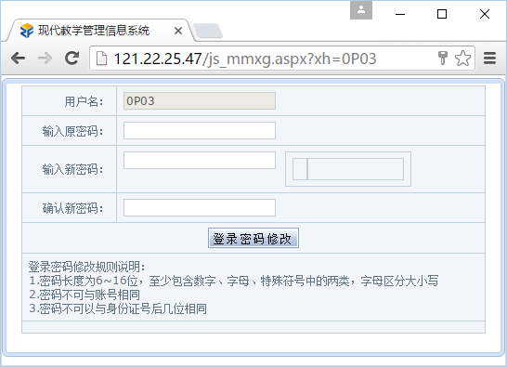
  - 如果不是第一次登录，正常登录即可。

- 系统功能如上图所示，简洁明了，把最常用的说明如下：
  - “信息维护”菜单下有个人简历，可以根据需要完善教师信息。
  - “信息查询”菜单下有“教师个人课表查询”和“选课情况”
  - “成绩录入”菜单下有录入成绩功能（目前不能录入）
